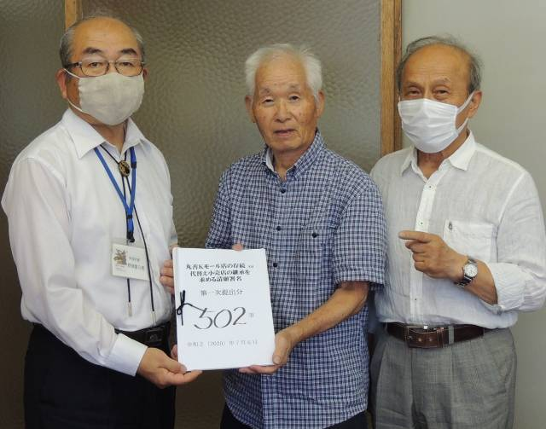
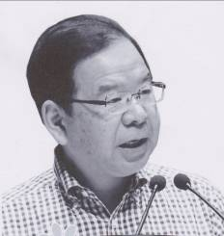
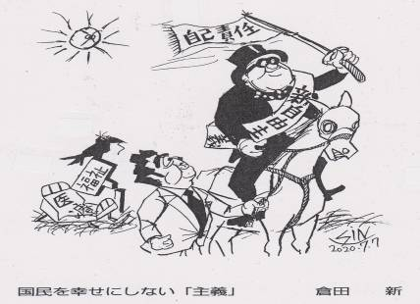
ご意見・ご要望をどうぞ。 ☆くらし・税金・教育などの相談は 西澤伸明38‐4949 丸山光雄38‐3123
◎日本共産党の見解を紹介します。メール shigakoura.jcp@ares.eonet.ne.jp ホームページもごらんください【「西澤伸明」で検索】
甲良民報
2020年7月12日 796号
発行責任：日本共産党甲良町議員
連絡：甲良町在士373（西澤）
Tel：38-4949 Fax：38-2242
甲良民報
2019年2月24日 751号
発行責任：日本共産党甲良町議員
連絡：甲良町在士373（西澤）
Tel：38-4949 Fax：38-2242
署名の第一次提出を受け、野瀬町長はＫモール店の前身・せせらぎタウン「アイム」が開設された経過などを説明した上で次のように話しました。
- ◇
今まで丸善さんの存続を模索してきましたが、今回、たくさんの町民からの後押しを受けて、協同組合の理事長さん、商工会会長さんなどと連携しながら、生活圏を守るためにも、代替店など小売店舗の展開が存続できる方向に切り替え、努力したい（要旨）。

西澤議員談
署名の手応えは充分に感じた。署名推進母体を立ち上げる間もなく開始したが、町民・関係者・Ｋモールのお客さんからは切実で「署名大歓迎」の反応が寄せられた。呼びかけに応えて議員３人が賛同し、Ｋモール店舗の職員さん、周辺の区長さん、老人会長さんなどが担い手になっていただいている。
町の重要なかかわりで、せせらぎタウン「アイム」が開設された経緯からも町行政の役割は重いものがあると思う。丸山光雄さんが第一次提出に際して「採算度外視で経営はできないのはわかるが、撤退後に町民が抱える不安も大きい。いろいろ工夫して今後の展開を考える必要がある」と話されたように、町民の知恵と力を集め、代替店につなげられるよう力を尽くしたい。

「丸善Ｋモール店がなくなる」と多くの方が心配され「高齢化が進む中、『買いもの難民』が増えるのでは」と署名に賛同が広がっています。６月下旬から始まった「存続を求める請願署名」に第一次提出分として５０２筆が集められ、野瀬町長に提出しました（６日）。第二次分として20日に集約されます。
記念講演
日本共産党委員長
志位和夫
コロナ危機をのりこえ、
新しい日本と世界を
―― 改定綱領を指針に
日本共産党は７月15日に党創立98周年を迎えます。安倍・自民党政治の下、コロナ危機から見えたものは何か、社会・経済・政治のあり方はどうあるべきか、みなさんとごいっしょに考えます。
★党中央委員会のホームページからも視聴できます。
町長に署名第一次分を提出する丸山光雄さんと西澤議員
国民を幸せにしない「主義」 倉田 新

